﻿

Специальность 51.02.02
«Социально-культурная деятельность»
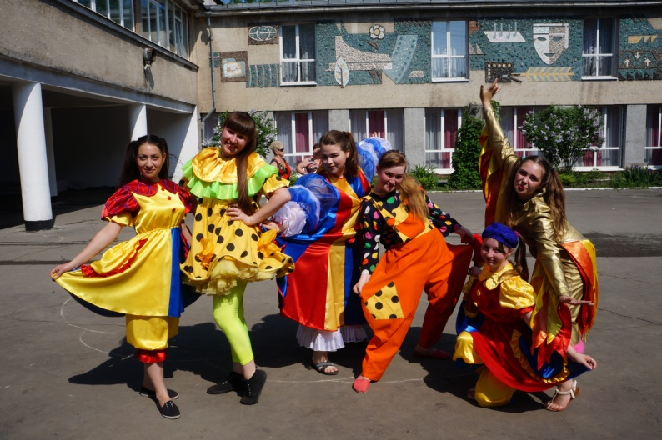
Квалификация: менеджер социально-культурной деятельности

Область профессиональной деятельности выпускников:
Разработка и реализация социально-культурных программ, организация и постановка культурно-массовых мероприятий, театрализованных представлений, культурно-досуговых программ.
Объектами профессиональной деятельности выпускников являются:
-организации социально-культурной сферы независимо от их организационно-правовых норм;
-учреждения культурно-досугового типа;
-региональные и муниципальные управления (отделы) культуры;
-дома народного творчества;
-социально-культурные и культурно-досуговые программы; -культурно-просветительские и культурно-массовые мероприятия; -театрализованные представления.
Менеджер социально-культурной деятельности готовится к следующим видам деятельности:
1. Организационно-управленческая деятельность.
2. Организационно-творческая деятельность.
3. Менеджмент в социально-культурной сфере.

